**Архитектура**

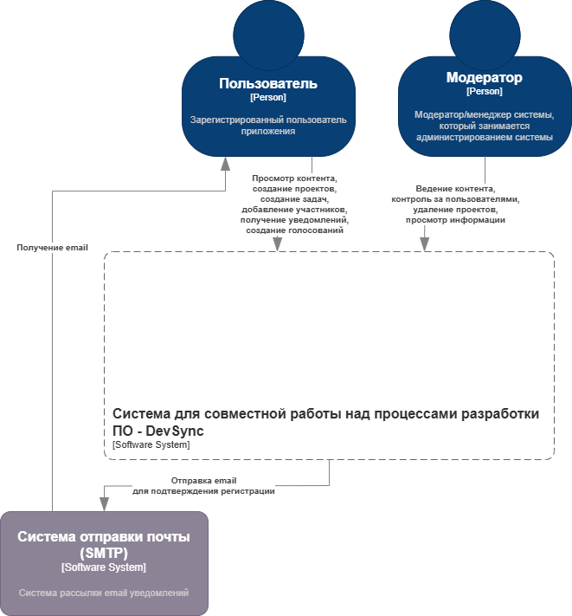

Рисунок 1 – Описание архитектуры системы по С4, контекстная диаграмма (Level 1)

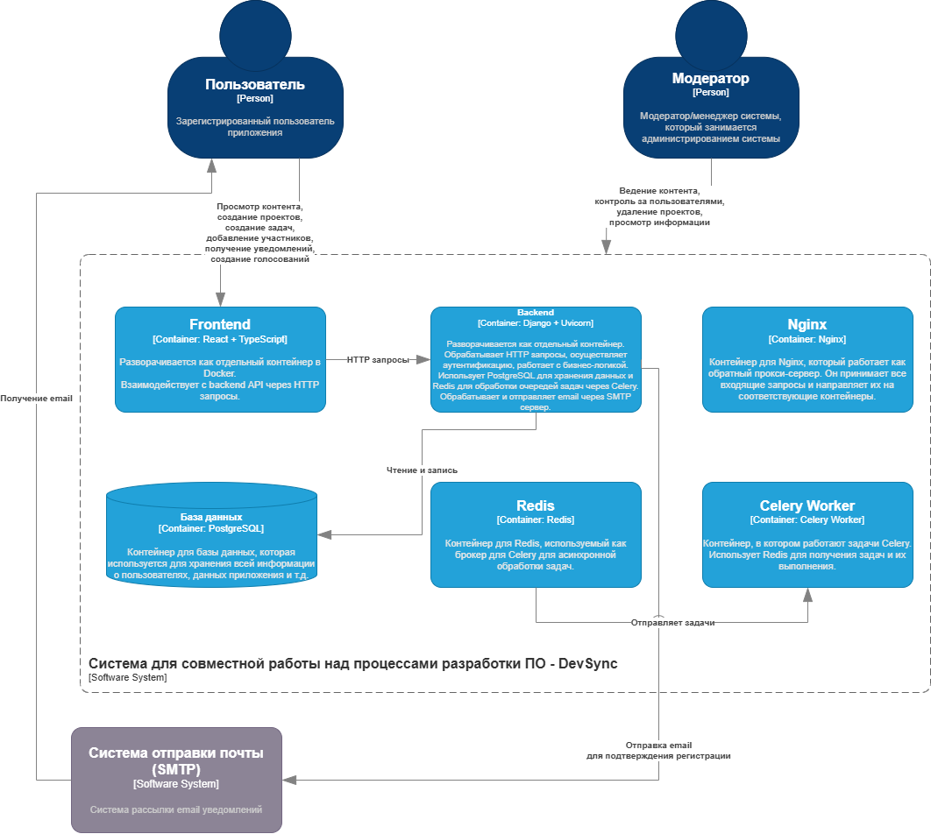

Рисунок 2 – Описание архитектуры системы по С4, диаграмма контейнеров (Level 2)

**Пользователь**

Таблица 1. Описание пользователя

|  |  |
| --- | --- |
| Возраст | 18-55 |
| Интересы | Программирование, дизайн, книги, видеоигры, настольные игры, спорт |
| Пол | Любой |
| Цели | Организовать работу в команде более эффективным образом, чтобы уменьшить время принятий решений и ускорить процесс разработки |
| Мотивация использования | Повысить эффективность работы, заставили работать по какой-либо методологии разработки, отслеживание результата/прогресса |
| Уровень образования | Среднее профессиональное образование, бакалавриат, специалитет, магистратура, возможно, среднее общее образование (незаконченное высшее) |
| Поведение | 1. Быстро ориентируется в новых системах, понимает, что, куда вносить 2. Плохо ориентируется в новых системах, требуется помощь или подсказки |
| Слабые места | Отсутствие мотивации использования, непонимание, как работать в новой системе |

**Возможные права**

* Добавить участника в проект
* Назначать роли участникам
* Удалить участника из проекта
* Создать отдел
* Создать задачу
* Удалить задачу
* Редактировать задачу
* Назначить ответственного за задачу
* Управлять ролями (менять роли участников)
* Создать голосование за изменение
* Изменить голосование за изменение
* Завершить голосование за изменение
* Удалить голосование за изменение
* Проголосовать за изменение
* Добавить комментарий
* Удалить комментарий
* Редактировать информацию о проекте
* Удалить проект
* Отметить задачу, как выполненную
* Редактировать профиль

**Роли и права пользователей**

**Создатель проекта** – выдаются все возможные права после создания проекта (см. Возможные права)

**Лидер отдела** – пользователи, которые отвечают за координацию работы отделов (например, отдел дизайна, backend или frontend разработки), обладают меньшими правами по сравнению с Лидером команды. Данная категория пользователей занимается управлением в пределах своего отдела:

* Создать задачу
* Удалить задачу
* Редактировать задачу
* Назначить ответственного за задачу
* Создать голосование за изменение
* Изменить голосование за изменение
* Завершить голосование за изменение
* Удалить голосование за изменение
* Проголосовать за изменение
* Добавить комментарий
* Удалить комментарий
* Отметить задачу, как выполненную
* Редактировать профиль

**Участник проекта/разработчик** – пользователи, которые отвечают за работу над проектом.

* Создать задачу
* Удалить задачу
* Редактировать задачу
* Создать голосование за изменение
* Изменить голосование за изменение
* Завершить голосование за изменение
* Проголосовать за изменение
* Добавить комментарий
* Удалить комментарий
* Отметить задачу, как выполненную
* Редактировать профиль

**Модератор** – ответственное лицо, которое не заинтересовано в работе над проектом. Отвечает за координацию пользователей и следит за порядком работы. Занимается технической поддержкой в приложении.

* Заблокировать пользователя
* Удалить проект
* Просмотреть всю информацию о проекте
* Просмотреть всю информацию о пользователе

**Кастомизированная роль** – пользователь, права которому настраивает создатель проекта. Для данной категории возможен выбор прав из списка, название роли по желанию создателя проекта.